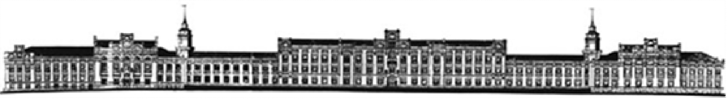

##### НАЦІОНАЛЬНИЙ ТЕХНІЧНИЙ УНІВЕРСИТЕТ УКРАЇНИ (КРІ)

[Інститут прикладного системного аналiзу](https://kpi.ua/ipsa)

**Лабораторна робота №2**

**з дисципліни "[Веб-технології та веб-дизайн](https://classroom.google.com/u/0/c/MTUyNzEwMDcxMjg3" \t "_blank)"**

**“ Створення HTML структури веб сторінки”**

виконав студент

групи ДА-92, факультету ІПСА

Демарецький О. С.

**Київ —2020**

**Опис структури проекту (з розташуванням та назвою всіх файлів)**

Проект містить файл index.html та папки image та css(поки пуста).

Папка image містить усі необхідні зображення, які використовуються на сайті, з відповідними назвами.

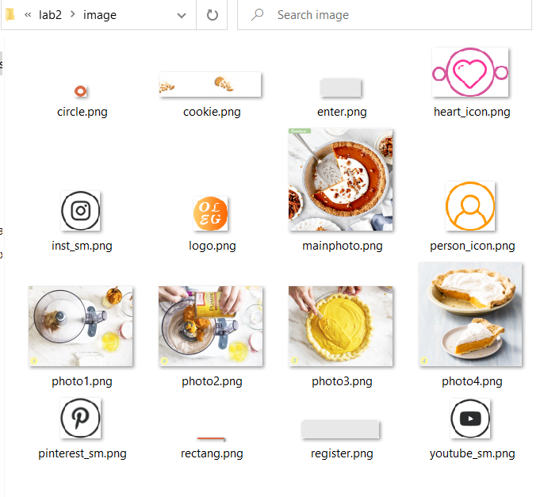

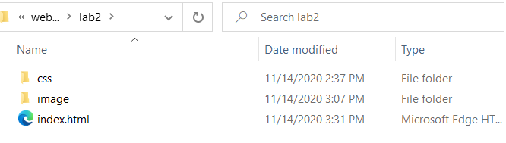

**Аргументацію вибору назв класив групуючих тегів**

Використовуються такі назви класів як: “col-1”, “col-2”, “col-4”, “sep”, “vert-sep”, оскільки макет був розбитий на рівні колонки,ці назви відображають кількість колонок, які займає елемент та роздільники між колонками. Тому для групування та зручної навігації у CSS вибрані саме такі назви класів.

Використовуються також інтуїтивно зрозумілі назви класів як:

* “wrapper” – обгортка над усіма секціямми сторінки
* “logo” – для коректного відображення логотипу
* “left-el” – для розташування елементу дизайну у шапці зліва від назви
* “right-el” – для розташування елементу дизайну у шапці справа від назви
* “company-italic” – для задання стилю шрифту у шапці
* “reg-button”,”enter-button” – для оформлення кнопок реєстрації та входу
* "w3docs\_tool\_rect” – для створення розділяючого елемента засобами css
* “banner” -для оформлення банеру та заднього фону
* “banner-main-font” – для головного шрифта у банері
* “banner-sub-font” – для додаткового шрифта
* “search-button” – стиль кнопки пошуку
* “nav-button” – стиль кнопок навігації
* “recipe-wrapper” – обрамлення зони з рецептом
* “food-name-font” – стиль шрифту назви страви
* “step” – оформлення кроку приготування
* “tablinks” – вкладки горизтонтального табу
* “tab” -саме вигляд горизонтального табу
* “tabcontent” – текст у самій вкладці табу
* “step-sub-font” – оформлення другорядного тексту у кроці
* “step-font” – оформлення основного тексту у кроці
* “cards” – обрамлення карток реєстрації
* “person-align”, “heart-align”, “form-align” , “login-card”, “info-card” – для надання стилю карток та розташування елементів у них
* “footer-text(sm)-align” – розташування тексту (іконок соц. мереж) у футері

**Короткі теоретичні відомості про використані структурні теги HTML5 та обгрунтування чому інщі з них вам не підходять**

Використовуються такі структурні тегі, як:

* <header> - задає «шапку» сайту або розділу, в якій зазвичай розташовується заголовок.
* <nav> - задає навігацію по сайту. Якщо на сторінці кілька блоків посилань, то в <nav> зазвичай поміщають пріоритетні посилання. Також допустимо використовувати кілька тегів <nav> в документі.
* <footer> - задає «підвал» сайту або розділу, в ньому може розташовуватися ім'я автора, дата документа, контактна і правова інформація.

Існують також структурні теги <main> , <aside>, <section>, <article>, <audio>, <video>, <figure> та інші.

Деякі з них не були використані бо за даними сайту <https://caniuse.com/>

вони не підтримуються більшістю сучасних браузерів, тому це може нашкодити універсальності сайту та призвести до помилок відображення у багатьох браузерах, наприклад: main та section.

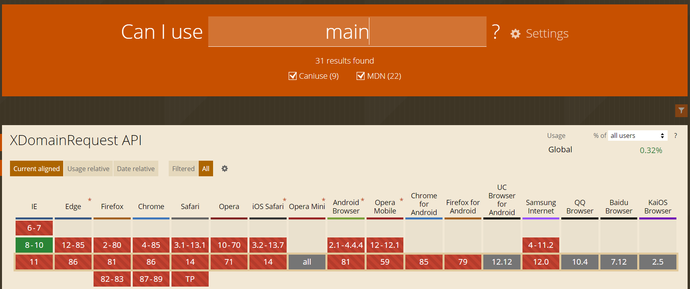

Інші теги не були використані, так як на сторінці не має скупчення зображень для тегу figure чи відео та аудіо елементів для відповідних тегів. Тег <aside> не був використаний, бо не має чітко визначеної бокової панелі.

Для написання коду викорстовувалася IDE PyCharm.Код у index.html був перевірений валідатором коду html та не містить жодних помилок та попереджень.

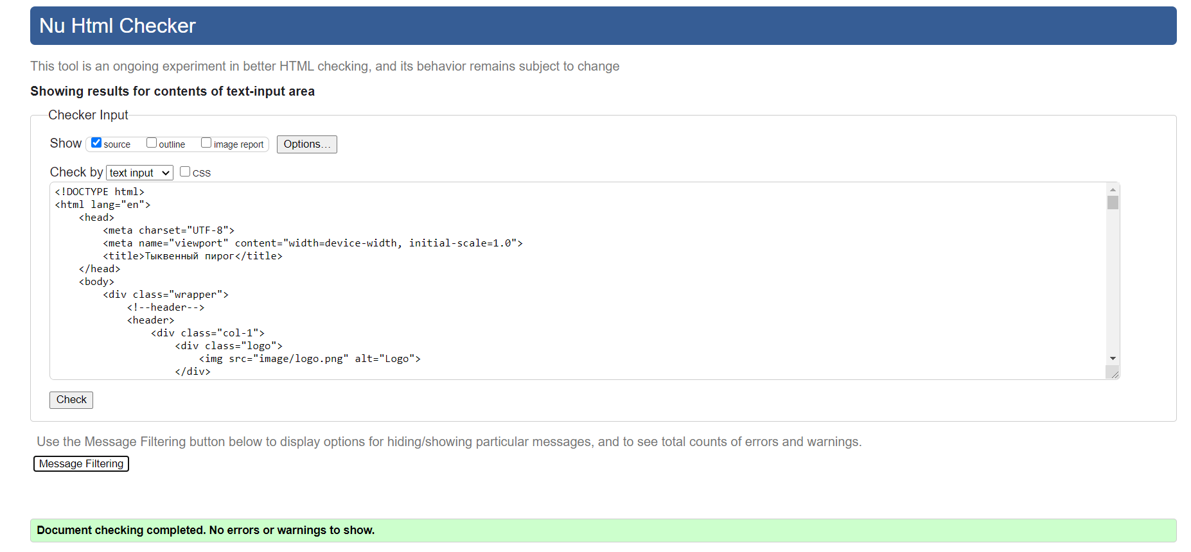Також був перевірений Style Guide коду у відповідності з <https://www.w3schools.com/html/html5_syntax.asp> , помилок не було виявлено.